ALLMAT

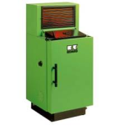
A REMKO ALLMAT egy automatikus üzemű,
vegyestüzelésű hőlégfúvó. A készülék üzemeltethető
tüzifával, szénnel,fahulladékkal.
Az Allmat hőlégfúvó, egy alsóégésű, samotozott tűztérrel rendelkező, kiváló minőségű hőálló lemezből készített fűtőberendezés.
Az adagolótérbe töltött tüzelőanyaggal a készülék
automatikusan üzemeltethető több órán keresztül.
Az égési folyamatot az Allmat készülékhez kifejlesztett égésilevegő szabályozó rendszer vezérli.
A készülék ventilátorát beépített belső termosztát szabályozza.

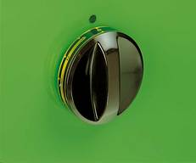 | 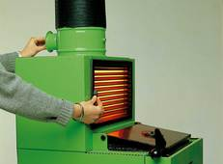 | 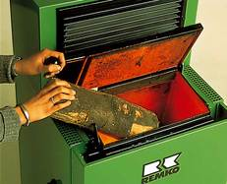
Égési levegő szabályozás | Huzat és kifúvózsalu szabályozás | Adagolótér feltöltése

REMKO ALLMAT

Megnevezés | Mértékegység | ALLMAT
Kémény csatlakozás Ø | мм | 150
Készülék méretek | мм | 1300/560/600
Tüzelőanyag |  | Тüzifa / szén
Áramfelvétel | А | 0,60
Adagolótér | Liter | 60
Készülék súly | кg | 150
Légszállítás | м³/h | 750
Fűtő teljesítmény | кw/h | 11
Fűthető tér | м³ | 350
Elektromos csatlakozás | V/Hz | 230/1~/50

